MUNDO FUNERARIO: RITOS Y TIPOS DE NECROPOLIS

LOS LUGARES DE CULTO.
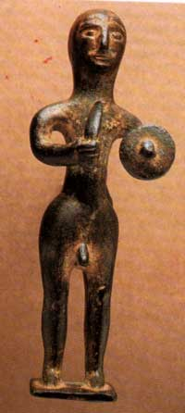
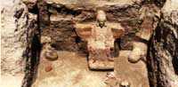
Ocupan un lugar muy importante los santuarios ibéricos. Se conocen dos zonas principales: la Alta Andalucía en Sierra Morena y lugares cercanos a la costa, en Murcia y Alicante. Los numerosos hallazgos de exvotos (en piedra o en bronce) son muy útiles para el análisis de estos santuarios. 26.11.97 En la zona del Alto Guadalquivir hay dos zonas importantes de santuarios: - Collado de los Jardines - Castellar Son abrigos naturales, sin construcciones, en las estribaciones de Sierra Morena. Se han encontrado numerosos exvotos en bronce, tanto de figuras humanas como de animales. Abarcan desde el siglo V a.C. hasta la Baja Epoca Ibérica. Son santuarios vinculados a asentamientos de pequeñas dimensiones, recintos fortificados, situados en los cerros.
En la provincia de Albacete se encontró el santuario del Cerro de los Santos, que es una construcción muy sencilla, de planta cuadrada, donde se han encontrado gran cantidad de exvotos en piedra. Son figuras de hombres o mujeres, solos o en pareja. No se han hallado figuras de animales. Suelen tener dos tipos de actitudes: - oferente, llevando entre sus manos algún objeto - orante. Ya en la zona de Murcia se han excavados otros dos tipos de santuarios: - en cuevas, como el santuario de La Luz; - aquellos para los que se creó un recinto, como el Cigarralejo. En ambos han aparecido gran cantidad de depósitos votivos, formados no solo exclusivamente por exvotos, sino también con otro tipo de piezas, entre las que destacan gran cantidad de armas asociadas a pequeñas figuritas de animales. En el Cigarralejo destaca la alta frecuencia de pequeños caballos en bronce. Además, aquí también apareció una inscripción en plomo, con caracteres ibéricos, cuyo contenido general es de carácter religioso. Hasta hace poco tiempo no se tenía constancia arqueológica de templos en el mundo ibérico, lo que chocaba en una civilización desarrollada. Las últimas excavaciones en campello han puesto de manifiesto la existencia de dos templos, que copian o se inspiran en dos viviendas características del mundo ibérico. Se las denomina cono el templo a) y b) de la isleta de Campello. El tipo a) está inspirado en el tipo de vivienda en forma de T. El material en él encontrado nos hace pensar en un templo.
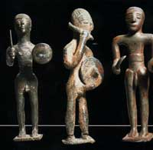
Han aparecido numerosos objetos votivos y exvotos. Lo mismo sucede con el templo b), que solo presenta una planta cuadrangular, sin ningún tipo de compartimentación, pero que en el centro de la planta hay una loseta. Los materiales son los que han servido al prof. Abad de dar una funcionalidad de tipo religiosa al edificio. La otra información de los que es el mundo ibérico viene de la NECROPOLIS. El conocimiento de su mundo funerario es más completo que el aportado por los asentamientos. El rito utilizados el de la incineración. Ellos lo habrán conocido bien gracias a los fenicios o bien gracias a esas gentes transpirenáicas que introducen la cultura de campos de urnas, dependiendo de su origen geográfico
Las cenizas son introducidas en simples urnas cinerarias hechas en cerámica y que responden a varios tipos. Uno de los más comunes es una con forma de copa y tapadera, sin ningún tipo de decoración. Otra presenta una con forma de caja con patas terminadas en garras de animal, y presentan en la tapadera algún tipo de decoración animalística. Estas urnas son introducidas en fosos excavados en la tierra junto con un ajuar funerario. Para tapar la fosa y señalizar el lugar de la tumba, los íberos utilizan túmulos de dimensiones muy variables. Junto con este tipo de enterramiento hay otros mucho más elaborados, que son utilizados por clases sociales más altas de los pueblos iberos (guerreros, aristócratas, príncipes o monarcas).
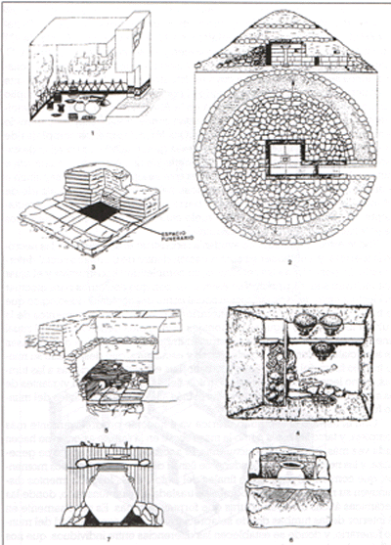
Esta diferenciación viene marcada por tipos de enterramiento monumental, asociados a ajuares funerarios de una gran riqueza. Dentro de estos monumentos funerarios distinguiremos los llamados: Monumentos turriforme, por ejemplo Pozomoro (ver en el Museo Arqueológico) hallado en Chinchilla. Este monumento se considera, por los ajuares y la decoración, un monumento de carácter orientalizante y de los más antiguos de la cultura ibérica (s. VI a.C.) Cuenta con varias estructuras: - base: de planta cuadrada, con un basamento hecho a base de sillares de piedra, formado por 3 escalones; segundo cuerpo diferenciado por la colocación de unas esculturas de leones. Totalmente cuadrado y hecho con sillares de piedra, donde se ha podido observar la utilización de relieves decorativos, con motivos muy variados (banquetes infernales, figuras de animales, incluso cabezas de leones de cuyas fauces surgen llamas de fuego). Iconografía, según
- Almagro, de carácter claramente oriental, muy similar a las figuras de leones neo-hititas del siglo IX a.C.
- tercer nivel, con forma de gola egipcia. Sobre este tercer nivel iría el remate del monumento que no se ha conservado. Almagro estima que sería de forma piramidal, como los monumentos parecidos hallados en el mundo fenicio.
Los pilares estela, también utilizados en fase antigua, pero que prácticamente perduran hasta el siglo III d.C. Están formados por varios cuerpos, siendo el principal un pilar de forma cuadrada que se apoya sobre una base escalonada. Sobre dicho pilar va un capital que a su vez sirve de base para el remate de esta estructura, que es siempre una escultura. La mayoría de las figuras de animales del mundo ibérico que nos han llegado corresponde a los remates: - esfinge, animal fantástico que porta el alma al más allá. - León, animal protector de la tumba - Toro, símbolo de la fecundidad Su posición suele ser normalmente apoyados en los cuartos traseros o bien tumbados. El capitel puede ser del mismo tipo que el utilizados en el monumento de Pozomoro, o cuadrados, muy sencillos.
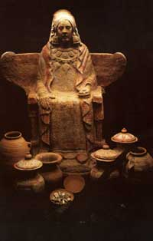
Las Cámaras Son estructuras funerarias vinculadas a las antiguas cámaras de los fenicios, que no sólo se utilizan en esa fase antigua, sino en la fase plena. Hay dos tipos TOYA y GALERA. - Toya, de planta cuadrada, con tres naves longitudinales, pero con los dos laterales subdivididos con pequeños muretes, con bancos corridos en sus paredes laterales, y hornacinas en las paredes para las urnas cinerarias. - Galera, se caracteriza por presentar una cámara funeraria, de planta cuadrada, precedida de un dromos o pasillo. El sistema de cubierta y señalización es un gran túmulo. El interior de la cámara tiene un sistema de soporte que consta de un pilar de sección cuadrada, rematado en un capital. El acceso al dromos (pasillo) se caracteriza por tener una pequeña puerta, con un sillar central, con forma de clave, y dos sillares de piedra laterales a modo de dovela. El resto del pasillo está abovedado. Las urnas cinerarias en escultura. Las más conocidas son las damas de Elche y Baza. A la Dama de Elche (1897), no se supo darle una utilidad como escultura. Su hallazgo fue casual y fuera de contexto. La explicación del uso de la Dama de Elche fue el hallazgo de la Dama de Baza, que se encontró en una necrópolis. Presentaba, igual que la de Elche, una oquedad en un lateral del trono. Además, en el interior, se encontraron restos de las cenizas, lo que llevo a explicarlas como urnas cinerarias de carácter monumental y de tipo escultórico.
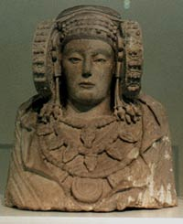
Estas esculturas han sido fechadas en el siglo IV a.C. se caracterizan porque ambas conservan restos de policromía, con pinturas de color rojo, azul y blanco. La Dama de Elche ha perdido prácticamente esa policromía. Tanto una como otra están ricamente ornamentadas con collares caracterizados en ambos casos por tener diversos elementos colgantes. Ambas presentan enormes pendientes. La Dama de baza se caracteriza además porque en una de las dos manos lleva una figura de un pájaro, aparece con los pies apoyados sobre un pequeño cojín, y el trono se caracteriza por tener los laterales diseñados a modo de alas de esfinges, y las patas rematan en garras de león. La Dama de Baza se encontró junto con un rico ajuar compuesto por diversas formas cerámicas típicas del mundo ibérico, acompañadas de diversas armas y objetos de la vida cotidiana. La Dama de Elche tiene unos roleos en el tocado, que recogen el cabello. Ambas tienen una clara influencia de la escultura griega.

